Näin käytän sivujamme puhelimella
Kotisivumme ovat parhaimmillaan tietokoneen tai tabletin näytöllä, mutta puhelimellakin on ihan hyvä selailla sivuja, kun tietää muutaman niksin.
Yleisasiaa: Sivuillemme tulee uutta tietoa lähinnä osioissa Tapahtumat ja Harrastusryhmät. Kun uusi tapahtuma julkaistaan tai harrastusryhmä perustetaan, se kirjataan Tapahtumat – otsikon alle tai Harrastusryhmät -otsikon alle. Näiden lisäksi uusi toiminta uutisoidaan ja kalenteroidaan tapahtumakalenteriin. Uutinen voi kertoa lähiaikoina tai vaikkapa myöhemmin tapahtuvasta asiasta. Tapahtumakalenteri kertoo asioista aikajärjestyksessä. Ota siis tapahtumakalenteri ja oma kalenterisi aika ajoin esille merkintöjä varten. Uutisista etusivulla näkyvät vain kolme uusinta, joten yritämme pitää tärkeimmät ja ajankohtaisimmat uutiset etusivulla, kaikkiin uutisiin pääsee toki otsikosta Uutiset.
Puhelimella selailu:
Kirjoita puhelimen selaimen tai Googlen otsikkoriville linnan.marttayhdistys.fi. Tai vain linnan martat. Avaa tuloksissa otsikko Linnan Martat. Kun sinulla on näytölläsi Linnan Marttojen etusivu, paina selaimen otsikkorivin oikean yläkulman kolmea pistettä ja valitse: Lisää aloitusnäyttöön. Näin sinulla on Linnan Martat -sivun pikkuikoni aina puhelimesi näytöllä.
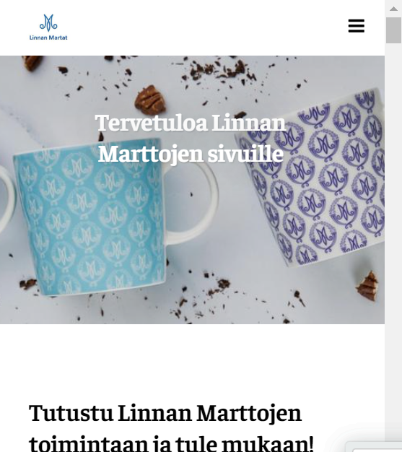
Käytössäsi on heti etusivu, jossa on kolme uusinta uutista ja kuusi lähintä tapahtumaa.
Selataksesi tarkemmin, paina etusivun oikean yläkulman kolmea allekkaista viivaa. Kuva yllä.
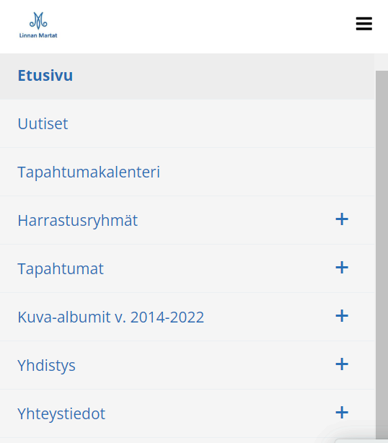
Nyt saat pitkän valikon otsikoita. Kuva yllä.
Ne otsikot, joissa ei ole oikealla +merkkiä voit avata suoraan painamalla otsikon nimeä, esim. tapahtumakalenteri. Ne otsikot, joissa on + merkki, paina plussaa, niin alaotsikot aukeavat.
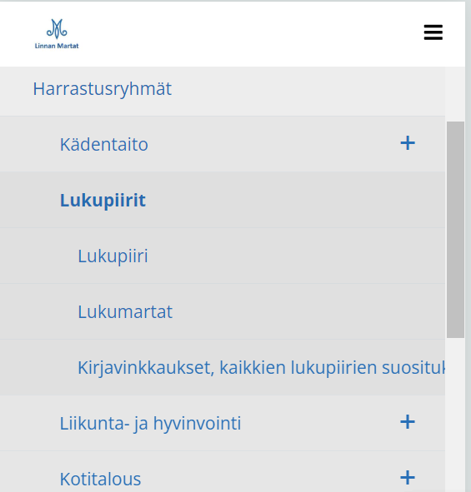
Jos alaotsikoissakin on vielä +merkki, paina edelleenkin plussasta otsikot auki. Kun otsikon oikealla puolella ei enää ole +merkkiä, voit painaa itse otsikon auki. Tietokoneella sivuotsikot näkyvät aina vasemmalla, eikä niitä tarvitse availla. Harjoittelu tekee tässäkin mestarin!
Sivuilla on paljon kuvia, osa ihan yksittäisinä, mutta suuri osa kuvagallerioissa. Puhelimella ei oikein näe onko kuva osa galleriaa vai yksittäinen. Kannattaa siis napauttaa, klikata, kuvaa ja jos se ponnahtaa näyttöön uudestaan, se on osa galleriaa. Klikkaamalla näet myös kuvatekstin ja aina kannattaa pyyhkäistä kuvaa oikealta vasemmalle ja katsoa onko galleriassa lisää kuvia teksteineen.
Me toivomme sydämestämme, että nämä ohjeet helpottavat sivuillamme selaamista puhelimella. Jos tarvitset apua, voit mainiosti pyytää sitä meiltä milloin vain, autamme mielellämme!
Terveisin
Mediamartat Pirjo ja Helena
linnanmartat@gmail.com

